Pressemeldung von MPDV

Erfolgreiche erste virtuelle HUG-Konferenz 2020

Online-Anwenderkonferenz der HYDRA Users Group

Mosbach, 28.09.2020 – Am 23. und 24. September 2020 fand die jährliche Anwenderkonferenz der HYDRA Users Group (HUG) statt – aufgrund der aktuellen Situation erstmals als Online-Veranstaltung.

Digitale Medienvielfalt
Die geplante Anwenderkonferenz der HYDRA Users Group konnte in diesem Jahr aufgrund der unsicheren Corona-Lage nicht wie geplant vor Ort in der Stadthalle in Hockenheim stattfinden. „Pandemiebedingt haben wir uns bereits im Sommer dazu entschieden, ein solches Gesundheitsrisiko für die Teilnehmer nicht einzugehen und die HUG daher als Online-Event zu veranstalten“, begründet Mathias Schmälzle, HUG Vorstandsvorsitzender und CFO von RUCH NOVAPLAST, die Entscheidung.

Im Fokus der diesjährigen bereits 16. HUG-Konferenz stand – neben Neuigkeiten zu Produkten und Services der MPDV – die Verbindung von Logistik und Produktion auf dem Weg zur Smart Factory, zu dem Thema auch Kevin Mahler von VACOM einen der Best Practice Vorträge hielt. Die Kombination aus Produktneuheiten, Live-Zuschaltungen mit Best Practices und Videobotschaften von Partnern aus dem MIP-Ökosystem machten die Online-Veranstaltung zu einem vollen Erfolg. „Wir haben aus der Not eine Tugend gemacht“, sagt Laura Kirstätter, Manager Research ＆ Education bei MPDV, die auch Ansprechpartnerin für die HUG ist. „Der sonst übliche bunte Strauß aus Vorträgen aller Art wurde dieses Mal durch den Einsatz digitaler Medien weiter angereichert. Und dank der Verteilung auf zwei Tage, konnten sich die Anwender die Zeit selbst gut einteilen und haben trotzdem nichts verpasst.“

Begeisterte Teilnehmer
„Tolle digitale Umsetzung der 16. HUG-Konferenz. Es war wieder eine informative und abwechselnde Veranstaltung mit vielen unterschiedlichen Vorträgen – und das ganz ohne Reisezeit“, berichtet einer von knapp 300 Teilnehmern im Feedback zur Veranstaltung noch während der HUG. Laura Kirstätter kommentiert: „Zwar wünschen wir uns, bald wieder Präsenzveranstaltungen dieser Größenordnung in Hockenheim durchführen zu können, doch dieses Experiment hat bewiesen, dass die Online-Veranstaltung eine echte Alternative bildet.“

(ca. 2.300 Zeichen)

Bildmaterial
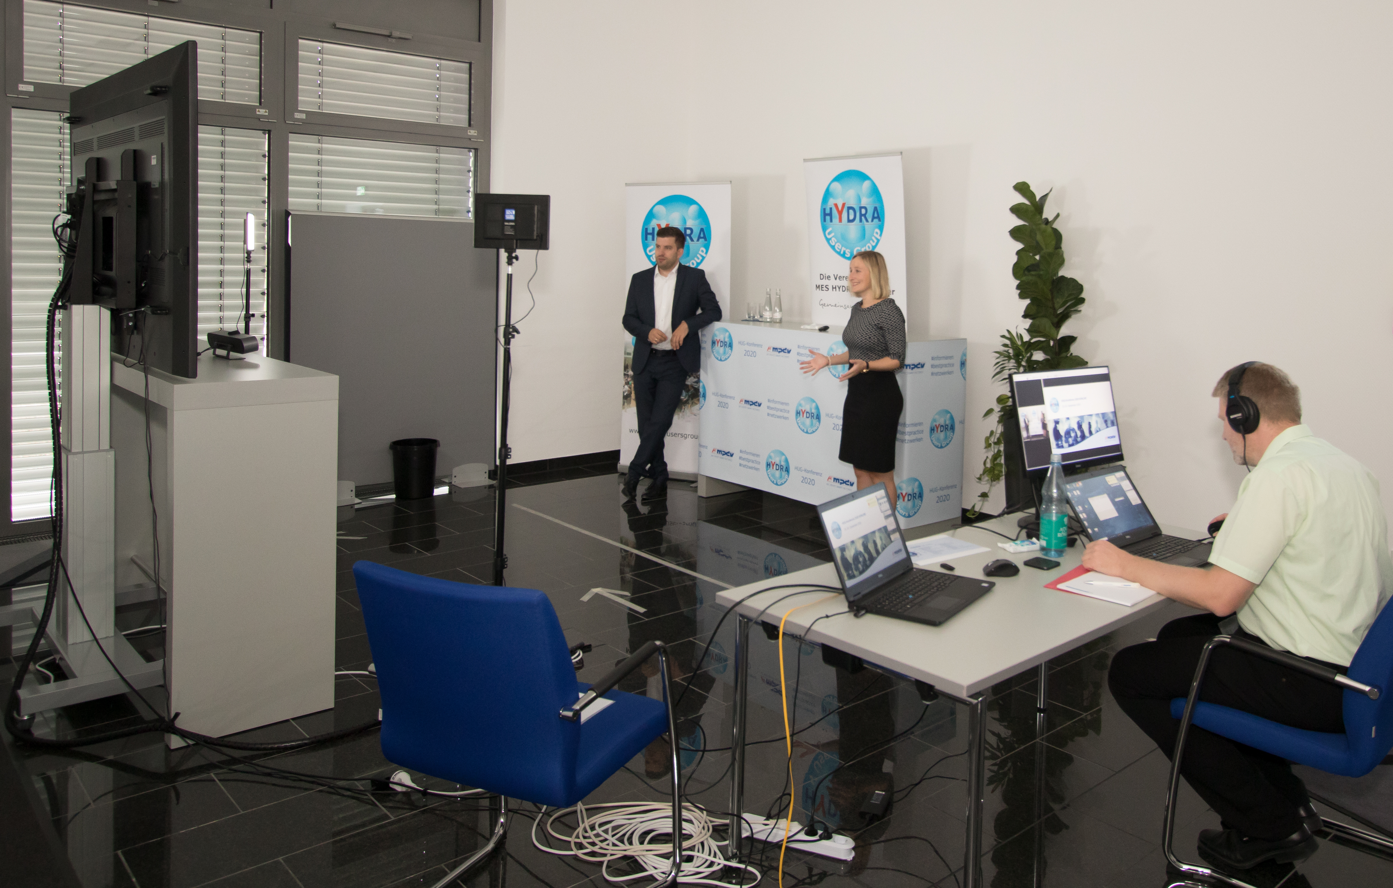
Begrüßung zur Online-Anwenderkonferenz im improvisierten MPDV-Studio
Bildquelle: MPDV

Keywords / Schlagworte
HYDRA Users Group (HUG), Anwendervereinigung, Anwenderkonferenz, MPDV, HYDRA, MIP, Mosbach, Laura Kirstätter, Online

Über MPDV

MPDV mit Hauptsitz in Mosbach ist der Marktführer für IT-Lösungen in der Fertigung. Mit mehr als 40 Jahren Projekterfahrung im Produktionsumfeld verfügt MPDV über umfangreiches Fachwissen und unterstützt Unternehmen jeder Größe auf ihrem Weg zur Smart Factory. Produkte von MPDV wie das Manufacturing Execution System (MES) HYDRA, das Advanced Planning and Scheduling System (APS) FEDRA oder die Manufacturing Integration Platform (MIP) ermöglichen es Fertigungsunternehmen, ihre Produktionsprozesse effizienter zu gestalten und dem Wettbewerb so einen Schritt voraus zu sein. In Echtzeit lassen sich mit den Systemen fertigungsnahe Daten entlang der gesamten Wertschöpfungskette erfassen und auswerten. Verzögert sich der Produktionsprozess, erkennen Mitarbeiter das sofort und können gezielt Maßnahmen einleiten. Täglich nutzen weltweit mehr als 900.000 Menschen in über 1.400 Fertigungsunternehmen die innovativen Softwarelösungen von MPDV. Dazu zählen namhafte Unternehmen aller Branchen. Die MPDV-Gruppe beschäftigt rund 500 Mitarbeiter an 13 Standorten in Deutschland, China, Luxemburg, Malaysia, der Schweiz, Singapur und den USA. Weitere Informationen unter www.mpdv.com.

Pressekontakt

MPDV Mikrolab GmbH Fon +49 6261 9209-0
Maren Sautner Fax +49 6261 18139
Römerring 1 presse@mpdv.com
74821 Mosbach www.mpdv.com

